Паспорт инвестиционной площадки № 1
Строительство горнолыжного комплекса «Оленгендэ»

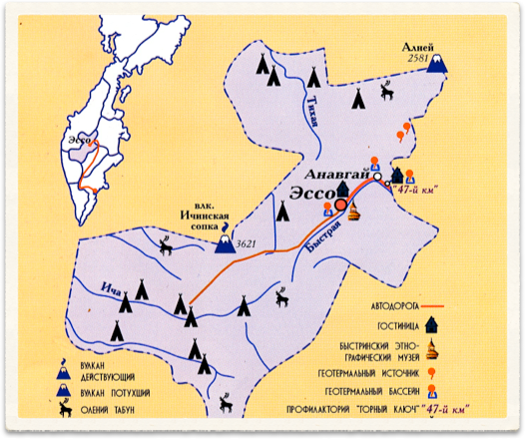 | 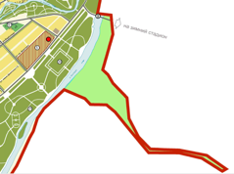
Муниципальный район | Быстринский муниципальный район  Камчатского края
Название площадки | Горнолыжный комплекс «Оленгендэ»
Тип площадки | Новое строительство
Описание площадки | Земельный участок находится примерно в 7611 метров по направлению на восток от ориентира птр Улакавчан Сев., расположенного за пределами участка (с.Эссо). Климатологический подрайон – I В; зона влажности - В; скоростной нормативный напор ветра – 35 кгс/м2; нормативная снеговая нагрузка – 280 кгс/м2, расчетные зимние температуры наружного воздуха: самой холодной пятидневки – минус 41˚С.: самых холодных суток - минус 37˚С. Сейсмичность района строительства 9 баллов карта ОСР 97 «В» Сейсмичность площадки строительства уточнить инженерно-геологическими изысканиями.
Основные сведения о площадке

Предприятие (организация) – владелец | Администрация Быстринского  муниципального района
Юридический адрес | 684350, с. Эссо, Камчатский край,  ул. Терешковой, 1, Факс 21-330
Контактное лицо (должность, Ф.И.О.) | Директор МАУ Зимний спортивный комплекс "Оленгендэ" — Архипкин Евгений Олегович.
Телефон, e-mail контактного лица | Тел.: 8 (41542) 21-330 (районная администрация); e-mail: arhesso@yandex.ru
Адрес места расположения площадки | примерно в 1000 метрах по направлению на юго-восток относительно ориентира «жилой дом», расположенного за границами участка по адресу: с. Эссо, ул. Берёзовая, 19.
Площадь (м² или га) | 10,50 га
Вид права владения землей или вид собственности | Муниципальная собственность,  земли поселений
Возможность расширения | имеется
Ближайшие производственные объекты и расстояние до них (м. или км.) | МУП "Быстринское сельскохозяйственное предприятие" - 1,6 км.
Расстояние до ближайших жилых домов | 1000 м.
Ограничения (обременения) | отсутствуют
Категория земель | Земли государственной собственности (категория земель - земли населённых пунктов)
Предполагаемое  разрешенное использование | С разрешенным использованием для размещения объектов строительства Горнолыжный комплекс «Оленгендэ». Предельные параметры разрешенного строительства объектов капитального строительства в соответствии с ч.3 ст.36 Градостроительного кодекса РФ:  Максимальное количество этажей – 4 (четыре), максимальная высота здания до – 16 метров;
Орган, осуществляющий предоставление земельного участка | Комитет по управлению муниципальным имуществом Быстринского района
Кадастровый номер | № 41:04:01 01 03:0017
Наличие санитарно-защитных/  охранных зон | ─
Наличие транспортных  подъездных путей | Грунтовая дорога через р. Быстрая
Удаленность участка (в км) от:
центра субъекта Российской Федерации,  в котором находится площадка | г. Петропавловск-Камчатский - 520 км
центра другого ближайшего субъекта РФ | Сообщение с населёнными пунктами Корякского автономного округа осуществляется по автозимнику продлённого действия Анавгай – Тигиль
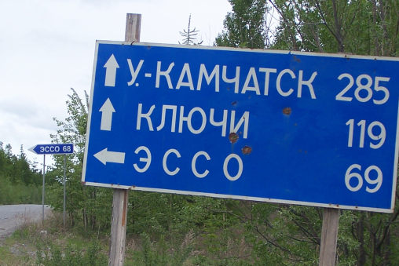 | ближайшего города -  Петропавловск-Камчатский:  - от. с. Эссо до с. Мильково: 69 км. (участок Крапивная-Эссо),  - до трассы г. Петропавловск-Камчатский – Мильково-Усть-Камчатский + 153 км ;  - от “развилки” до с. Мильково - 222 км. ;
- от с. Эссо до с. Анавгай | 26 км.
- автодороги | 1 км.
- аэропорта (вертолетная площадка в с. Эссо - авиасообщение) | 1 км.
морского порта | Выхода к морю нет
Характеристика инфраструктуры
газ (куб.м./час) | -
отопление (Гкал/час) | Необходимо бурение скважины (геотермальное).
Пар (бар)
электроэнергия (кВт/час) | 380 В, 60 Квт. Проведена ВЛ — 1,5 км, 60 квт, 380 В. для подключения бугельного подъемника, электроснабжения объектов инфраструктуры
водоснабжение (куб.м./год) | Протекает река Быстрая (горная, чистая вода) – 500 м.
водоотведение (куб.м./год) | Требуется построить локальную (септики)
очистные сооружения (куб.м./год) | -
котельные установки (кВт) | Печное отопление в домиках
Основные параметры зданий и сооружений, расположенных на площадке
Наименование здания, сооружения на территории имеются:
(Административное здание, хозяйственное здание, котельная, гараж, насосная и т.д.)
2 помещения для теплых раздевалок
площадь (кв.м.) | 130 кв.м.
этажность (ед.) | 1
высота этажа (м.) | 1
износ (%) | строительный материал: дерево, брус
2 юрты
площадь (кв.м.) | 50 кв.м.
этажность (ед.) | 1
высота этажа (м.) | 1
износ (%) | -
Бугельный подъемник
площадь (кв.м.) | 800 м.
Возможность расширения | При создании спортивной инфраструктуры возможно проведение всероссийских и международных соревнований (лыжные гонки) по зимним видам спорта в соответствии с требованиями МОК.
Предложения по использованию площадки | Рассматривается вариант долевого участия бюджетов различных уровней и частных инвестиций, включая международные инвестиции; включая формат государственного-частного партнерства.
Дополнительная информация о площадке | В Камчатском крае стали традиционными соревнования по национальным видам спорта, которые ежегодно проводятся в с. Эссо. Соревнования по северному многоборью проходят в рамках празднования "Дня оленевода". К традиционным ежегодным соревнованиям «Быстринский спринт» добавился новый вид соревнований по ски-джорингу на 5 и 10 км. в которых участвуют спортсмены из г. Петропавловска-Камчатский и других муниципальных районов.

Районно-климатические условия, особые условия
В районе южной группы источников термальные воды могут быть вскрыты преимущественно по левобережью р. Быстрой, но на большей глубине, в сравнении с вышеперечисленными участками. (1,5 км).

